附件1

承办单位及联系方式一览表
序号 | 承办单元 | 细分类别 | 承办  单位 | 联系人 | 联系  电话 | 指定邮箱
1 | 光影映廉 | 微电影、微视频、微短剧、“随手拍”短视频、AI创意视频、其他光影类作品 | 临床医学院党委 | 张丽萍 | 15689487176 | 15689487176@163.com
2 | 戏剧唱廉 | 小戏小剧/情景剧/小品/快书，戏曲/话剧/歌舞剧，其他戏剧类作品 | 康复医学院党总支 | 张世芳 | 13864685807 | xijvchanglian@163.com
3 | 美术创廉 | 美术类（漫画、国画、油画、工笔画、海报等） | 护理学院  党总支 | 刘琪 | 19653608179 | 847174465  @qq.com
3 | 美术创廉 | 书法类（毛笔书法、篆刻、其他书法等） | 心理学院  党总支 | 孙天棋 | 17863643060 | 3121466840  @qq.com
3 | 美术创廉 | 文创类（非遗、国潮、雕刻、织造、模型手办等） | 管理学院  党委 | 尹国欣 | 13963656892 | 53106336  @qq.com
4 | 文学述廉 | 剧本、散文、小说、报告文学及其他文学类作品 | 外国语学院党总支 | 王毅峰 | 18765369536 | Wfwyxsh  @163.com

附件2

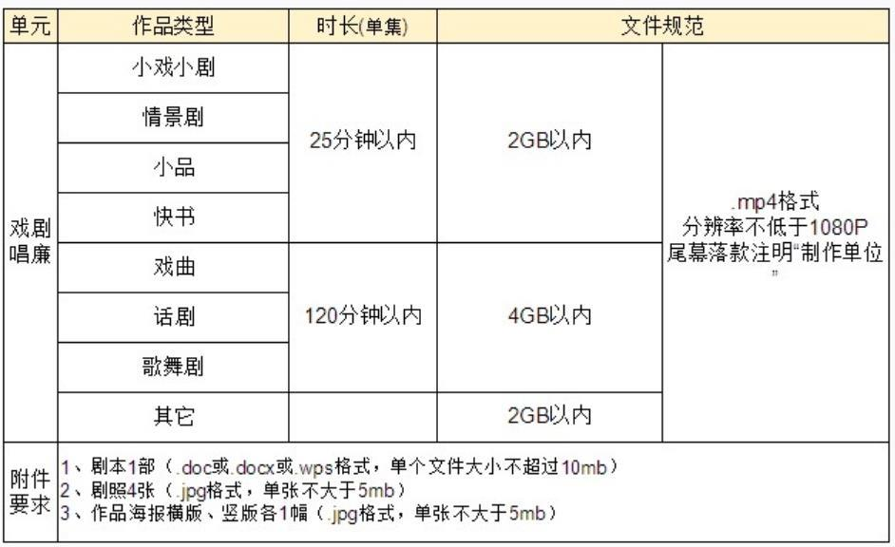
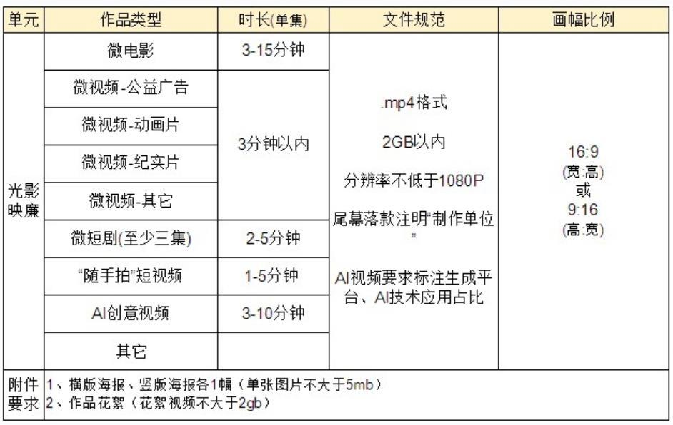
各单元作品要求与规范

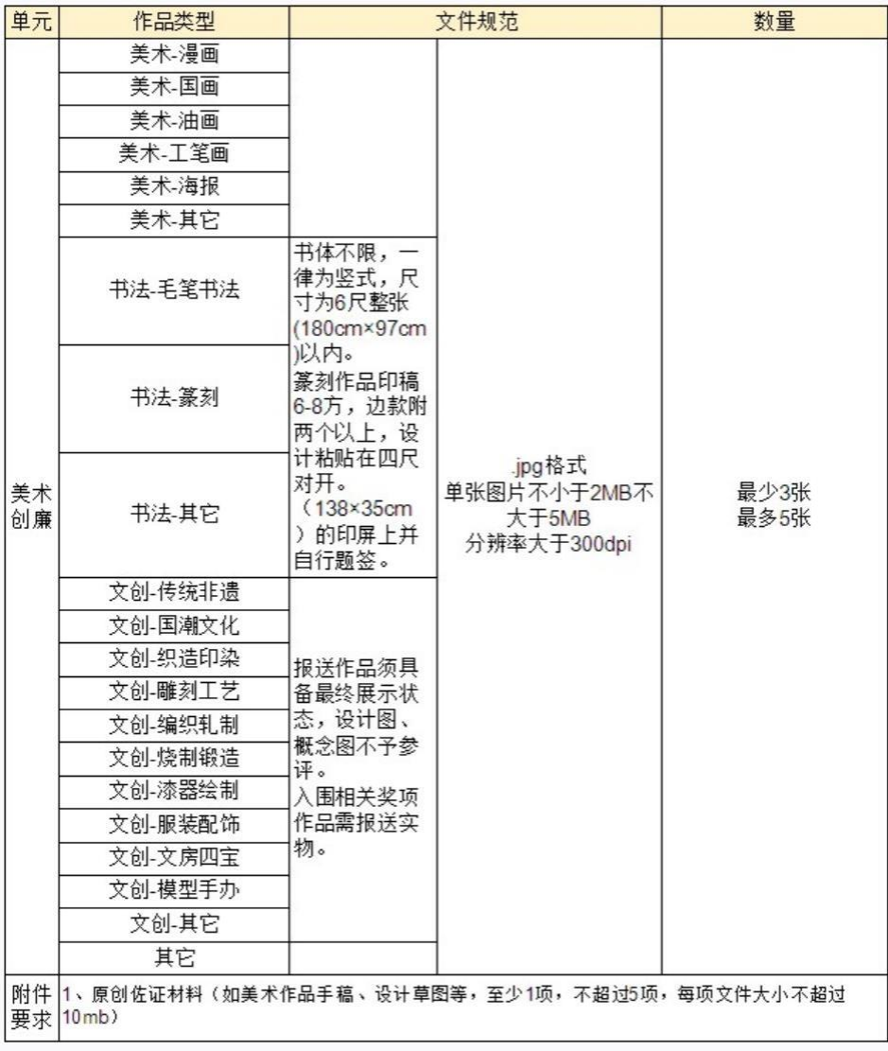
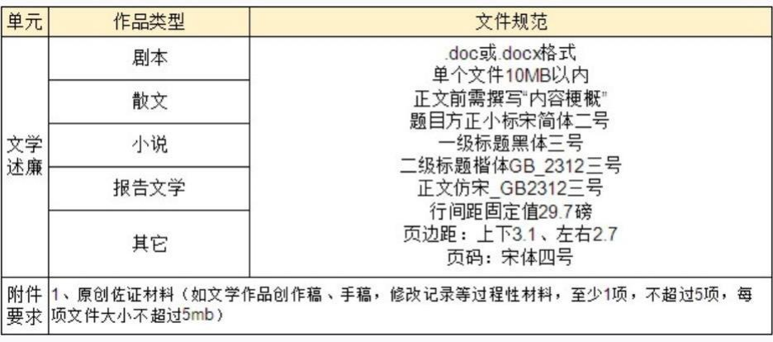

附件3
作品原创版权承诺书

“青未了”杯廉洁文化作品创作大赛组委会：
我承诺，参赛作品为我／我团队原创，包括设计思路、图片内容、视频素材、照片元素等皆为原创，且没有以任何形式公开发表过。参赛作品未侵犯肖像、著作权、商标、版权等知识产权，不存在侵犯任意第三方合法权益的行为。本作品不涉及国家秘密、工作秘密，不含有色情、暴力、种族与宗教歧视、封建迷信等国家法律法规明令禁止的内容。
若参赛作品存在参考、借鉴其他作品的行为，我／我团队承诺已依法获得相关权利人／利害关系人的许可，不存在任何违反包括但不限于《中华人民共和国著作权法》《中华人民共和国商标法》《中华人民共和国专利法》《中华人民共和国反不正当竞争法》等法律法规，不存在侵犯、损害或涉嫌侵犯、损害相关权利人／利害关系人知识产权及其他合法权利（权益）的情形，否则由此引起的一切（包括给贵方／关联方／利害关系方造成的）纠纷、风险、责任及不良影响概由我／我团队承担，组委会保留取消我／我团队参赛资格及追回奖项奖品的权利。
若参赛作品入围或获奖，作品使用权归大赛组委会（主办方）所有。大赛组委会（主办方）有权对我／我团队所有入围作品进行改进、加工和再创作，有权使用入围作品在相关媒体上进行展播，或用于相关推介、观摩、学习活动。
（请用黑色签字笔或钢笔手写：我已知悉上述内容，无异议。）

承诺人（全体成员手签）
年 月 日

附件4
廉洁文化作品征集汇总表

汇总推荐单位：
序号 | 作品名称（不超过15字） | 参赛  单元 | 作品  类型 | 作品简介（不超过100字） | 作者  姓名 | 身份证  号码 | 手机号码 | 主创人员简介（不超过100字） | 作品是否  发表过 | 制作单位  全称
1 | 最多15字，名称尽量不使用特殊符号，请勿出现空格 |  | （如微电影、小戏小剧、国画、模型手办类、散文等） | 100字以内作品简介，“美术创廉”类作品一并填写创意设计思路。 | （不超过3人） |  |  |  | 如报送作品参加过其他赛事或公开发表过请注明赛事名称或发表平台；未发表请填“无”。 | 个人参赛填所在学院/单位全称，集体参赛填创作单位全称
2
3

